13 февраля 2019 года в МБОУ Задоно - Кагальницкой СОШ прошло родительское собрание с детьми. Тема собрания была посвящена безопасности на дороге. Интересно рассказывал о соблюдении ПДД гость собрания Котяш Николай Васильевич. Тема была очень актуальна, и участники собрания задавали интересующие их вопросы. Яркую нотку своим выступлением внесли участники объединения юных инспекторов движения "Дозор" (руководитель Л.А. Туроверова).
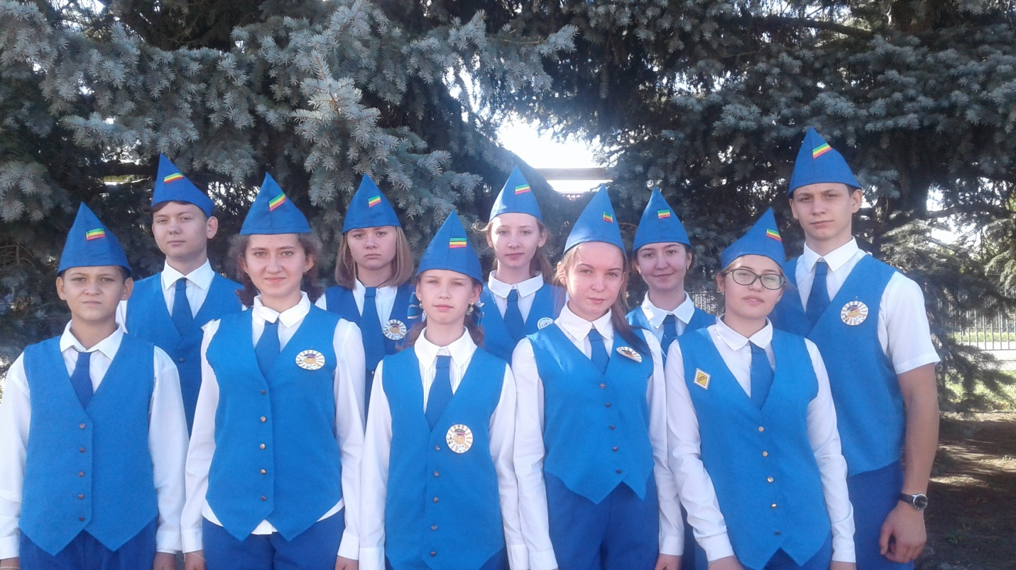
Это детское объединение работает на базе МБОУ Задоно - Кагальницкая СОШ не первый год. В "Дозоре" занимаются ребята средних и старших классов. В объединении юных инспекторов движения ориентируют школьников на изучение правил безопасного поведения на дорогах и улицах, умения оказания первой помощи пострадавшим при ДТП, овладение навыков проведения работ по пропоганде Правил дорожного движения, профессии, необходимые в органах внутренних дел. Задоно - Кагальницкая команда ЮИД "Дозор"не раз занимали призовые места в конкурсе смотра готовности отрядов и "Безопасное колесо". Выступление ребят на собрании было ярким и запоминающимся. Их провожали громкими аплодисментами!
руководитель отряда ЮИД "Дозор"- Туроверова Л.А., Ушакова Е.А.

